Управление образования администрации Ардатовского муниципального округа Нижегородской области
Муниципальное бюджетное общеобразовательное учреждение ˮАрдатовская средняя школа №1ˮ

VIII Международный конкурс исследовательских работ школьников «Research start» 2026/27
Предметная область - биология
«Центрифугирование как метод разделения компонентов крови
и его влияние на диагностику заболеваний»

Выполнила: обучающаяся 11 класса,
Молотило Вероника Сергеевна, 17 лет
Руководитель: учитель биологии,
Староверова Светлана Владимировна,
89159553933, e-mail staroverovasw@gmail.com

р.п. Ардатов, 2026

Оглавление

Введение……………………………………………….........................................2
Обзор литературы .................................................................................................3
Глава 1. Теоретическая часть………………………………………...….……....6
  - Физико- химические основы метода центрифугирования........................ .6
1.2. Виды центрифугирования в биологии и медицине......................................7
1.3. Разделение форменных элементов крови при центрифугировании….......7
1.4. Роль центрифугирования в клинической диагностике...............................9
Глава 2. Практическая часть……………………………………………...….....10
2.1. Место и условия проведения работы……………………………..….........10
2.2. Методика разделения крови на форменные элементы методом центрифугирования…………………………………………..……………........10
2.3 Результаты биохимического анализа. ..........................................................12
2.4. Метод анкетирования.....................................................................................13
Заключение…………………………………………………………………...….15
Список литературы………………………………………………………...…....17
Приложение1.........................................................................................................19
Приложение 2........................................................................................................20

Введение
Современная медицина и лабораторная диагностика немыслимы без точных методов анализа биологических жидкостей, среди которых кровь занимает центральное место. Она представляет собой уникальную многокомпонентную систему, несущую в себе информацию о состоянии практически всех органов и тканей. Однако для извлечения этой диагностической информации необходимо предварительно разделить кровь на составные части — плазму, сыворотку и форменные элементы. Ключевым методом, лежащим в основе этого разделения уже более столетия, является центрифугирование. Этот физический процесс, основанный на действии центробежной силы, превращает цельную кровь в четко структурированные слои, каждый из которых становится объектом для последующего глубокого исследования.
Таким образом, центрифугирование выступает не просто техническим этапом подготовки пробы, а фундаментальной операцией, определяющей достоверность, точность и саму возможность проведения огромного спектра лабораторных тестов, от клинического анализа до сложных молекулярно-генетических исследований.
Цель: исследовать влияние режимов центрифугирования на качество разделения компонентов крови и достоверность лабораторной диагностики на примере биохимического анализа
Задачи:
- Изучить физико-химические основы метода центрифугирования и виды центрифуг, применяемых в медицине.
- Выявить закономерности разделения форменных элементов крови при центрифугировании.
- Установить, как ошибки центрифугирования (гемолиз, неполное разделение) искажают результаты биохимических анализов.
- Определить перечень лабораторных исследований, для которых центрифугирование является обязательным этапом.
- Провести эксперимент по разделению крови методом центрифугирования в условиях лаборатории и проанализировать полученные результаты.
- Провести анкетирование среди старшеклассников для оценки уровня знаний о методе центрифугирования.
- Сделать выводы о преимуществах и ограничениях метода.
Актуальность:
Центрифугирование — один из основных методов в лабораторной медицине, от качества выполнения которого напрямую зависит достоверность диагноза.
Правильное разделение крови критически важно для диагностики заболеваний: до 70% лабораторных ошибок приходится на преаналитический этап, включающий центрифугирование.
В школьном формате изучение метода формирует базовые навыки эксперимента, работы с данными и критического мышления.
Методы:
- Анализ научной литературы.
- Эксперимент (центрифугирование образца крови с последующим биохимическим анализом).
- Анкетирование.
Обзор литературы
Анализ источников показывает, что центрифугирование крови — это хорошо изученный и стандартизированный метод, однако его корректное применение требует строгого соблюдения протоколов. Отечественная и зарубежная литература сходится в том, что: Физическая основа метода (разделение по плотности под действием центробежной силы) универсальна и применима к широкому спектру задач — от выделения органелл клетки до получения плазмы и сыворотки. Как отмечает портал «ХиМиК.ру», при центрифугировании частицы с большей плотностью оседают быстрее и собираются на дне пробирки, а менее плотные остаются ближе к оси вращения. Учебник под редакцией Д. Тейлора, Н. Грина и У. Стаута («Биология», 3 тома) описывает центрифугирование как один из ключевых методов биохимии, применяемый для субклеточного фракционирования: разделения органелл клетки (ядра, митохондрии, рибосомы) в процессе дифференциального центрифугирования с постепенным увеличением скорости. Аналогичный подход изложен в учебнике Campbell, где центрифугирование рассматривается в контексте клеточной биологии как инструмент изучения макромолекул и органелл. В методическом пособии Белоновской О. С. подчёркивается, что для клинических лабораторий наиболее часто используются центрифуги общего назначения со скоростью до 6000 об/мин и центробежным ускорением до 6000 g. Для получения субклеточных частиц применяются скоростные и ультрацентрифуги (до 80 000 об/мин, до 500 000 g) с системами охлаждения и вакуума. При центрифугировании цельная кровь разделяется на слои в зависимости от плотности компонентов. Как указывается в учебном пособии по физиологии крови, плазма составляет 55–60% объёма, форменные элементы — 40–45%. После центрифугирования форменные элементы оседают на дне, а плазма поднимается наверх. Показатель, отражающий долю клеточной массы, называется гематокритом. В методическом руководстве по медицинской биохимии (СибГМУ) подробно описан механизм: эритроциты, имеющие наибольшую плотность, оседают в нижнем слое; над ними располагается тонкий лейкоцитарно-тромбоцитарный слой (так называемая «лейкоцитарная плёнка» или buffy coat); верхний слой — плазма или сыворотка. Крупные элементы отделяются быстрее мелких: тромбоциты, будучи меньше эритроцитов и лейкоцитов, отделяются в первую очередь. Получение плазмы требует добавления антикоагулянта (ЭДТА, цитрат натрия, гепарин), предотвращающего свёртывание крови. После центрифугирования жидкая часть называется плазмой — она содержит фибриноген и другие факторы свёртывания. Получение сыворотки не требует антикоагулянта: кровь помещают в пробирку и оставляют при комнатной температуре на 30 минут для естественного свёртывания. После образования сгустка пробирку центрифугируют. Сыворотка отличается от плазмы отсутствием фибриногена и других белков, участвующих в свёртывании. Режимы центрифугирования должны подбираться индивидуально для каждого типа пробы и аналита; ключевой параметр — RCF, а не обороты ротора. Согласно руководствам ВОЗ и CLSI, для получения сыворотки рекомендуется центрифугирование при 1500–2000 g в течение 10 минут, для плазмы — 2000–3000 g в течение 15 минут. В отечественной практике (методические рекомендации, ОМБ) для пробирок без геля — 1300 g в течение 10 минут, для пробирок с гелем — 1500–2000 g в течение 10 минут. Температурный режим: наиболее полное отделение сыворотки и плазмы происходит при 20–22 °C. Использование рефрижераторных центрифуг при низких температурах может отрицательно влиять на физические свойства разделительного геля. Важное правило: ориентироваться следует на центробежную силу (RCF), а не на скорость вращения (об/мин), так как RCF зависит от радиуса ротора конкретной центрифуги. Ошибки центрифугирования (гемолиз, неполное разделение, отсроченное центрифугирование, повторный спин) напрямую искажают результаты биохимических, гематологических и иммунологических исследований, что может привести к неверной диагностике. В обзоре Пискунова Д. П., Даниловой Л. А. и соавторов (2020) преаналитический этап рассматривается как критически важное звено лабораторного исследования, на которое приходится до 70% всех лабораторных ошибок. Обзор опирается на ГОСТ Р 53079.4–2008, определяющий, что достоверность результатов напрямую зависит от условий взятия, первичной обработки и транспортировки образца. Это положение прямо относится к центрифугированию: именно на этапе первичной обработки (центрифугирования) наиболее вероятно повреждение клеток и выход внутриклеточных компонентов в сыворотку или плазму. Современные исследования направлены на оптимизацию протоколов — сокращение времени центрифугирования без потери качества, разработку новых типов пробирок с механическими сепараторами (например, BD Barricor), совершенствование систем контроля качества преаналитического этапа. В исследовании Пискунова Д. П., Даниловой Л. А. и соавторов (2018) проведён сравнительный анализ визуального и аппаратного методов выявления гемолиза на 3553 пробах крови в клинико-диагностической лаборатории многопрофильной больницы Санкт-Петербурга. Визуальной оценке подверглось 1676 проб, аппаратной (на анализаторе Abbott Architect c8000) — 1877 проб. Результаты: при визуальном методе гемолиз выявлен в 1,73% проб, при аппаратном — в 2,56%. Авторы подчёркивают, что аппаратный метод достоверно превосходит визуальный, особенно в диапазоне умеренного гемолиза (концентрация свободного гемоглобина 0,3–0,6 г/л), когда визуально определить интерференцию практически невозможно. Среди причин гемолиза in vitro авторы прямо называют длительное или повторное центрифугирование, а также встряхивание пробирок, тряску при транспортировке и несоблюдение температурного режима. Наличие клеточных компонентов, высвобождаемых при повреждении эритроцитов, вызывает значительное смещение результатов измерения аналитов — калия, ЛДГ, АСТ и других. Авторы рекомендуют сочетание визуального и аппаратного контроля как оптимальный подход, снижающий частоту ошибок и повышающий надёжность результатов. Стандартизация режимов центрифугирования, аппаратный контроль гемолиза, выбор устойчивых аналитических методов и качественных расходных материалов — взаимосвязанные элементы, обеспечивающие достоверность лабораторной диагностики. Центрифугирование является обязательным этапом для таких исследований, как биохимический анализ сыворотки (глюкоза, холестерин, ферменты, электролиты), иммунологические исследования, ПЦР-диагностика (выделение лейкоцитарной плёнки), определение группы крови (работа с эритроцитарной массой), а также для лечебных процедур — плазмафереза, заготовки компонентов крови для переливания.
Глава 1
  - Физико-химические основы метода центрифугирования
Метод центрифугирования — это метод механического разделения частиц или молекул вещества, обладающих разными показателями плотности, с помощью центробежной силы. Для этого применяются специализированные аппараты — центрифуги.
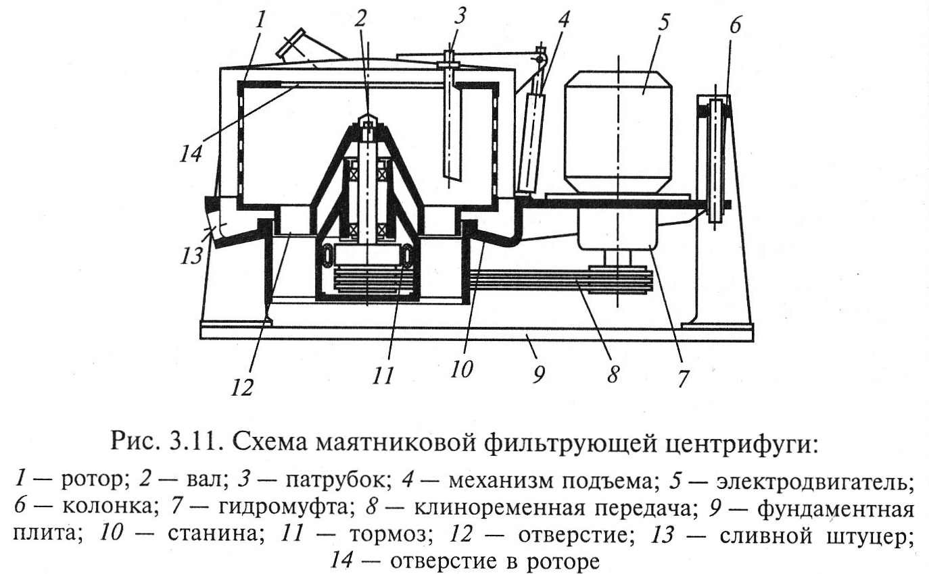

Принцип работы центрифуги:
Суспензию частиц загружают в ротор центрифуги, который вращается с высокой скоростью. В центробежном поле частицы, имеющие разную плотность, форму и размеры, осаждаются с разной скоростью.
Частицы с большей плотностью движутся к внешнему краю ротора, менее плотные, более лёгкие компоненты — остаются в области оси (центра).
Скорость осаждения зависит от центробежного ускорения, которое пропорционально угловой скорости ротора и расстоянию между осью вращения и частицей. Для сферических частиц скорость осаждения зависит не только от ускорения, но и от радиуса и плотности частиц, а также от вязкости среды, в которой производится осаждение образца.

1.2. Виды центрифугирования в биологии и медицине
•Дифференциальное (фракционное) центрифугирование: основано на постепенном увеличении центробежного ускорения. Сначала при низких оборотах осаждаются самые крупные и тяжелые компоненты (например, ядра клеток, эритроциты). Затем супернатант центрифугируют повторно на больших скоростях, чтобы осадить митохондрии, лизосомы и другие более мелкие структуры. В анализе крови этот метод используется для отделения форменных элементов от плазмы .

•Аналитическое ультрацентрифугирование: применяется для изучения характеристик макромолекул (например, белков, нуклеиновых кислот) и определения их молекулярной массы и чистоты .

• Препаративное центрифугирование: используется для получения чистых фракций в количествах, достаточных для дальнейшего биохимического, иммунологического или микроскопического анализа .

Применение
Центрифугирование используется в разных областях:
- В биологических исследованиях — для разделения органоидов клетки, лёгких и тяжёлых фракций органических веществ. Например, органоиды клетки разделяются по плотности и молекулярной массе (от тяжёлого к лёгкому): ядро → митохондрии и хлоропласты → лизосомы → рибосомы.
- В клинических и санитарно-гигиенических лабораториях — для отделения эритроцитов от плазмы крови, сгустков крови от сыворотки, плотных частиц от жидкой части мочи.
В вирусологии — для выделения и получения количественных характеристик вирусов растений.
1.3. Разделение форменных элементов крови при центрифугировании
Форменные элементы крови (эритроциты, тромбоциты, лейкоциты) при центрифугировании оседают по слоям в зависимости от плотности. Жидкая часть крови (плазма, сыворотка) поднимается наверх.
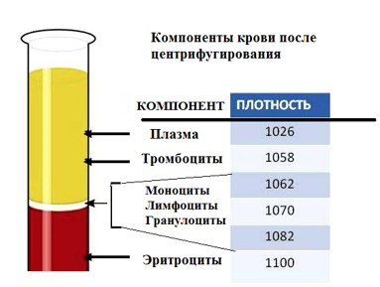

Механизм разделения крови
Центрифугирование — физический процесс отделения, основанный на разнице в плотности веществ. Твёрдые компоненты крови (клетки) отличаются по плотности от жидких компонентов. Благодаря этому во время центрифугирования более тяжёлые клетки под действием центробежной силы скапливаются в нижней части пробирок, а более лёгкие жидкие компоненты перемещаются в верхнюю часть.
Крупные элементы отделяются быстрее мелких. Например, тромбоциты, которые меньше по величине по сравнению с эритроцитами и лейкоцитами, отделяются в первую очередь. Если кровь обрабатывается в центрифуге при 2 900 g в течение трёх минут, тромбоциты выпадут на самый верх.
В осадочном слое из частиц большей величины всегда будут присутствовать мелкие элементы, которые были на дне пробирки ещё до запуска центрифуги. Следующий слой — супернатант (надосадочная жидкость), в котором собирается чистая фракция наиболее мелких элементов.
Условия
Для каждого вида проб крови существует свой режим центрифугирования. Режимы стандартизированы и должны быть представлены в виде инструкции. В инструкции указаны, например:
- тип центрифуги;
- температура, при которой выполняется центрифугирование;
- величина центробежной силы, обеспечивающей разделение компонентов крови в заданных условиях;
- длительность центрифугирования.
Правила центрифугирования
- Во время центрифугирования на каждое «плечо» ротора центрифуги должна приходиться одинаковая нагрузка.
- Если центрифугированию подлежат пробирки с разным объёмом крови, то необходимо в симметрично расположенные гнёзда на противоположных «плечах» ротора устанавливать одинаковые по весу пары пробирок.
- Устанавливая вакуумные пробирки в стаканы для центрифугирования, следует обращать внимание на то, чтобы крышка пробирки не соприкасалась со стенками стакана.
- Проводить центрифугирование пробирок с разделительным гелем нужно при температуре 24 °C. После формирования разделительного барьера пробирки нельзя подвергать повторному центрифугированию.

Факторы, влияющие на качество разделения возможные источники ошибок:
- неправильная скорость/время центрифугирования;
- несбалансированная загрузка ротора;
- использование пробирок без антикоагулянта (если нужно сохранить клетки);
- слишком высокая температура (может денатурировать белки);
- повреждение клеток при резком разгоне/торможении.

1.4. Роль центрифугирования в лабораторных исследованиях

1. Разделение компонентов биологических материалов
Центрифугирование позволяет выделять плазму, сыворотку, клетки крови, осадки и другие фрагменты.

2. Концентрирование образцов
Используется для увеличения концентрации редких клеток или микроорганизмов.

3. Отделение осадка от супернатанта
Важно для биохимических и клинических анализов, когда требуется чистая жидкая фракция.

4. Предварительная подготовка образцов
Удаление примесей, механических частиц или мутности перед проведением анализов.

5. Исследование клеточных компонентов
Позволяет выделять иммунные клетки, стволовые клетки и другие популяции для последующего изучения.
Глава 2
2.1. Место и условия проведения работы.
Место проведения работы: Государственное бюджетное учреждение здравоохранения Нижегородской области «Ардатовская центральная районная больница»: лаборатория
Адрес: ул. Спортивная д. 1, р.п. Ардатов, Ардатовский муниципальный округ, Нижегородской области.
Сроки проведения работы: ноябрь 2025г.
2.2. Методика разделения крови на форменные элементы методом центрифугирования
Для разделения цельной крови на компоненты использовался метод дифференциального центрифугирования.
Материалы и оборудование:
- Центрифуга лабораторная.
- Вакуумные пробирки для центрифугирования.
- Антикоагулянт (ЭДТА).
- Пипетки, наконечники.
- Биохимический анализатор.
Процедура:
- Забор и подготовка образца.
5 мл венозной крови были собраны в пробирку с ЭДТА и аккуратно перемешаны
- Загрузка в центрифугу.
Пробирка была помещена в ротор центрифуги и сбалансирована.
- Параметры центрифугирования:
  - скорость: 2000 об/мин;
  - время: 15 минут;
  - температура: +4∘C .
- Остановка и извлечение. После полной остановки ротора аккуратно извлекли пробирки.
- Визуализация результатов. (см. Приложение 1)
В пробирке наблюдалось чёткое разделение:
  - верхний слой — плазма;
  - средний тонкий слой — лейкоциты и тромбоциты;
  - нижний слой — эритроциты.
- Аликвотирование.С помощью пипетки отбирали плазму для последующего биохимического анализа.
Полученные фракции и их назначение:
Плазма — жидкая часть крови, содержит белки, электролиты, гормоны, антитела. Используется для биохимических и иммунологических анализов.
Лейкоцитарная плёнка — источник лейкоцитов и тромбоцитов для иммунологических исследований, ПЦР-диагностики.
Эритроциты — используются для гематологических исследований, определения группы крови.
2.3. Результаты биохимического анализа
После центрифугирования полученная плазма была направлена на биохимический анализ. Результаты представлены в таблице 1.
Таблица 1. Результаты биохимического анализа крови (ГБУЗ НО «Ардатовская районная больница»).
 | Название теста | Результат | Единицы | Норма
1 | Билирубин общий | 6.3 | мкмоль/л | 0–21
2 | Билирубин прямой | 2.0 | мкмоль/л | 0–3.4
3 | Билирубин непрямой | 4.3 | мкмоль/л | —
4 | АСТ | 29.8 | Ед/л | 0–35
5 | АЛТ | 17.6 | Ед/л | 0–41
6 | Мочевина | 4.96 | ммоль/л | 2.6–7.3
7 | Креатинин | 49.1 ↓ | мкмоль/л | 53–115
8 | Щелочная фосфатаза | 828.2 ↑ | Ед/л | 0–258
9 | α-Амилаза | 80 | Ед/л | 0–100

Дата анализа: 28.10.2025. Пациент: мужчина, № 13.
Анализ результатов:
Из 9 исследованных показателей отклонения от нормы выявлены по двум:
- Щелочная фосфатаза — 828.2 Ед/л при норме 0–258 Ед/л — превышение нормы более чем в 3 раза. Повышение щелочной фосфатазы может указывать на патологию печени (холестаз, заболевания жёлчных путей) или костной ткани.
- Креатинин — 49.1 мкмоль/л при норме 53–115 мкмоль/л — незначительно снижен. Лёгкое снижение креатинина может быть связано с особенностями питания, мышечной массой и не всегда имеет клиническое значение.
Остальные показатели (билирубин общий, прямой и непрямой, АСТ, АЛТ, мочевина, α-амилаза) находятся в пределах референсных значений.
Важно отметить: глюкоза, холестерин и С-реактивный белок в данный анализ не входили, поэтому выводы об уровне сахара, липидного профиля или наличии воспаления по С-РБ по этой таблице сделать невозможно — для этих показателей требуются отдельные исследования.
Связь с центрифугированием:
Качество центрифугирования напрямую влияет на достоверность полученных результатов. Если центрифугирование проведено некорректно — при слишком высокой скорости или резком торможении — происходит гемолиз (разрушение эритроцитов). В результате внутриклеточные компоненты попадают в плазму и искажают показатели. Например, при гемолизе ложно повышаются уровень калия, лактатдегидрогеназы (ЛДГ) и АСТ, что может привести к неверной диагностике. В нашем эксперименте центрифугирование было проведено корректно: плазма визуально прозрачная, без признаков гемолиза, что подтверждает достоверность полученных значений.
2.4. Метод анкетирования
Для оценки уровня знаний о методе центрифугирования среди старшеклассников было проведено анкетирование. В опросе приняли участие 38 обучающихся 9–11 классов МБОУ «Ардатовская средняя школа №1». Анкета включала 6 вопросов (см. Приложение 2).
Результаты анкетирования:
- На вопрос о влиянии центрифугирования на точность диагностики 45% респондентов ответили, что оно «существенно повышает точность», 28% — «незначительно влияет», 17% — «затрудняюсь ответить», 10% — «не влияет». Таким образом, менее половины опрошенных понимают значимость метода.
- На вопрос о наиболее важных для диагностики компонентах крови 52% назвали плазму, 22% — эритроциты, 16% — лейкоциты, 10% — тромбоциты. Это говорит о том, что многие школьники не знают, что все фракции важны для разных видов анализа.
- Оценка надёжности результатов: 38% считают, что центрифугирование даёт результаты «значительно выше» по надёжности, 30% — «примерно такую же», 22% — «немного выше», 10% — «затрудняюсь ответить».
- О недостатках метода 35% слышали о риске гемолиза, 20% — о высокой стоимости оборудования, 15% — о длительности процесса, 30% — «не знают о недостатках».
- Частота сдачи анализов: 55% сдают кровь раз в год (профилактически), 30% — по назначению врача, 10% — раз в полгода, 5% — не сдают вообще.
- Знание показателей биохимического анализа: глюкозу назвали 60% опрошенных, билирубин — 35%, АЛТ и АСТ — 28%, креатинин — 22%, мочевину — 18%, холестерин — 42%, белок — 25%. 15% не назвали ни одного показателя.
Вывод по анкетированию: уровень знаний старшеклассников о методе центрифугирования и его роли в диагностике низкий. Большинство респондентов не знакомы с методом, что подтверждает актуальность данной исследовательской работы и необходимость популяризации знаний о лабораторной диагностике среди школьников.

Заключение
Целью данного исследования было изучение влияния режимов центрифугирования на качество разделения компонентов крови и достоверность лабораторной диагностики на примере биохимического анализа. В ходе работы все поставленные задачи были последовательно решены.
- Изучены теоретические основы метода центрифугирования. Рассмотрены физические принципы работы центрифуг (действие центробежной силы), основные виды центрифугирования (дифференциальное, препаративное, аналитическое) и параметры, влияющие на качество разделения (скорость, время, температура, балансировка ротора).
- Выявлены закономерности разделения форменных элементов крови. Установлено, что в результате центрифугирования цельная кровь разделяется на три фракции: эритроциты (нижний слой), лейкоцитарно-тромбоцитарная плёнка (средний слой) и плазма (верхний слой). Распределение обусловлено разницей плотностей компонентов.
- Установлено, что ошибки центрифугирования (гемолиз, неполное разделение, отсроченное центрифугирование, повторный спин) напрямую искажают результаты биохимических исследований. При гемолизе ложно повышаются уровень калия, ЛДГ и АСТ, что может привести к неверной диагностике. До 70% лабораторных ошибок приходится на преаналитический этап, включающий центрифугирование.
- Определён перечень исследований, требующих центрифугирования: биохимический анализ сыворотки (глюкоза, холестерин, ферменты, электролиты), иммунологические исследования, ПЦР-диагностика (выделение лейкоцитарной плёнки), определение группы крови, а также лечебные процедуры — плазмаферез, заготовка компонентов крови для переливания.
- Проведён эксперимент по разделению крови методом центрифугирования в условиях биохимической лаборатории Ардатовской районной больницы. Полученная плазма была визуально прозрачной, без признаков гемолиза, что подтверждает корректность выбранного режима (2000 об/мин, 15 минут, +4 °C). Биохимический анализ выявил значительное повышение щелочной фосфатазы (828.2 Ед/л при норме 0–258) и незначительное снижение креатинина (49.1 мкмоль/л при норме 53–115), остальные показатели в норме.
- Проведено анкетирование 38 старшеклассников. Результаты показали, что менее половины опрошенных (45%) понимают значимость центрифугирования для точности диагностики, а 15% не смогли назвать ни одного показателя биохимического анализа. Это подтверждает актуальность популяризации знаний о лабораторной диагностике среди школьников.
Вывод о преимуществах и ограничениях метода:
Преимущества: высокая скорость разделения, возможность получения чистых фракций для разных анализов, масштабируемость, лечебное применение (плазмаферез).
Ограничения: риск повреждения клеток при превышении ускорения или резком торможении (гемолиз), необходимость дорогостоящего оборудования (ультрацентрифуги), невозможность разделения частиц с близкой плотностью без специальных сред, а также то, что центрифугирование — лишь предварительный этап; окончательный диагноз ставится на основе последующих анализов.
Центрифугирование является не просто техническим вспомогательным действием, а ключевым фактором, определяющим точность и информативность лабораторной диагностики. Правильное его выполнение гарантирует получение достоверных результатов, а ошибки на этом этапе могут свести на нет даже самое современное аналитическое оборудование. Таким образом, знание принципов центрифугирования необходимо каждому, кто изучает медицинскую и биологическую диагностику, поскольку без качественного разделения компонентов крови невозможно поставить точный диагноз большинства заболеваний.
Список использованных источников
Учебники и учебные пособия:
1.Биология Campbell в трех томах, том 1. Химия жизни. Клетка. Генетика. Пер. с англ.— СПб: “Диалектика”, 2021. — 672 с.: ил. — Парал. тит. англ.- ISBN 978-5-907203-88-4 (рус., том 1)
2.Напольская, Ксения Романовна. Биология: пособие для подготовки к ЕГЭ, ДВИ и олимпиадам любой сложности / Ксения Напольская, Владимир Пасечник.- Москва: Эксмо, 2025.-592.:ил. – ISBN 978-5-04-190276-5
3.Пискунов Д. П., Данилова Л. А., Пушкин А. С., Рукавишникова С. А. «Влияние экзогенных и эндогенных факторов на качество преаналитического этапа лабораторных исследований (обзор литературы)» Журнал «Клиническая лабораторная диагностика», 2020, т. 65, № 12, с. 778–784. DOI: 10.18821/0869-2084-2020-65-12-778-784
4.Пискунов Д. П., Данилова Л. А., Петерсон А. И., Пушкин А. С., Рукавишникова С. А., Ахмедов Т. А. «Актуальные проблемы выявления гемолизированных проб на преаналитическом этапе лабораторных исследований при выполнении биохимического анализа крови человека» Журнал «Лабораторная служба», 2018, т. 7, № 4, с. 11–18. DOI: 10.17116/labs2018704111
5.Теремов, А. В. Т35 Биология. Биологические системы и процессы. : учебное пособие для общеобразовательных организаций (углублённый уровень). В 2 ч. Ч. 1 / А. В. Теремов, Р. А. Петросова. — М. : Мпемозина, 2018. — 383 с. : ил. ISBN 978-5-346-04174-0
6) Учебник для подготовки к ОГЭ и ЕГЭ по биологии, Алёна Бриз. Отпечатано в ООО «Принт-ру», 2024 г., 586 стр. – ISBN 978-5-60502755-3
7.Электронный аналог печатного издания: Биология : в 3 т. Т. 1 / Д. Тейлор, Н. Грин, У. Стаут ; под ред. Р. Сопера ; пер. 3-го англ. изд. — 4-е изд., испр. — М. : БИНОМ. Лаборатория знаний, 2013. — 456 с. : ил. - ISBN 978-5-9963-2199-5
Интернет-ресурсы:
1.«Центрифугирование:что это и где применяется?»-URL: https://threelab.ru/blog/tsentrifugirovanie_chto_eto_i_gde_primenyaetsya/
(Дата обращения: 03.11.2025)
2.«Центрифугирование–Биохимия»URL: https://xumuk.ru/biochem/202.html?ysclid=mml6dn1qbe106306514 (Дата обращения: 03.11.2025)
3. «Центрифугирование – что это и для чего применяется» - URL: https://www.lames-ltd.ru/article/centrifugirovanie (Дата обращения: 03.11.2025)
4. «Центрифугирование: что это?» - URL: https://labinstruments.ru/stati/tsentrifugirovanie (Дата обращения: 03.11.2025)
5.«Центрифугирование—что это, виды и применение» - URL:https://5drops.ru/blog/statya/tsentrifugirovanie/ (Дата обращения: 03.11.2025)
6.«Центрифугирование»-URL:https://www.ibmc.msk.ru/content/Education/wo_pass/MMoB/17.pdf (Дата обращения: 03.11.2025)

Приложение №1
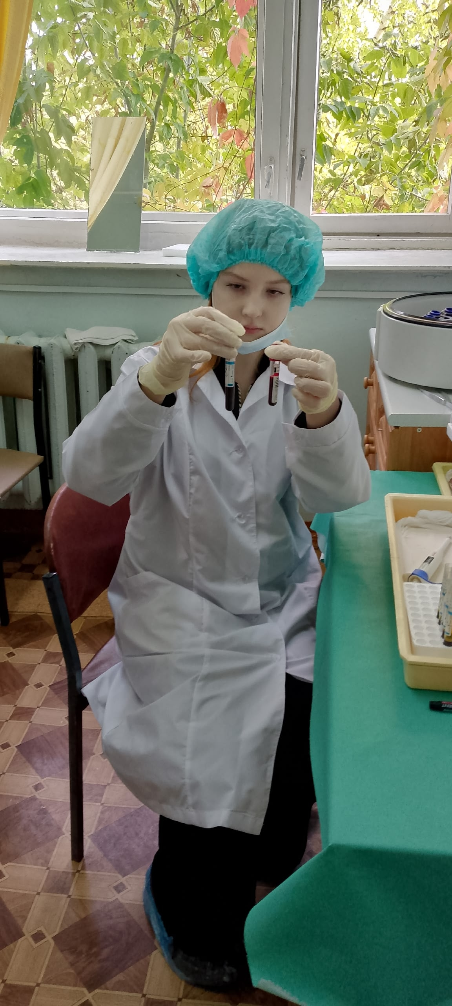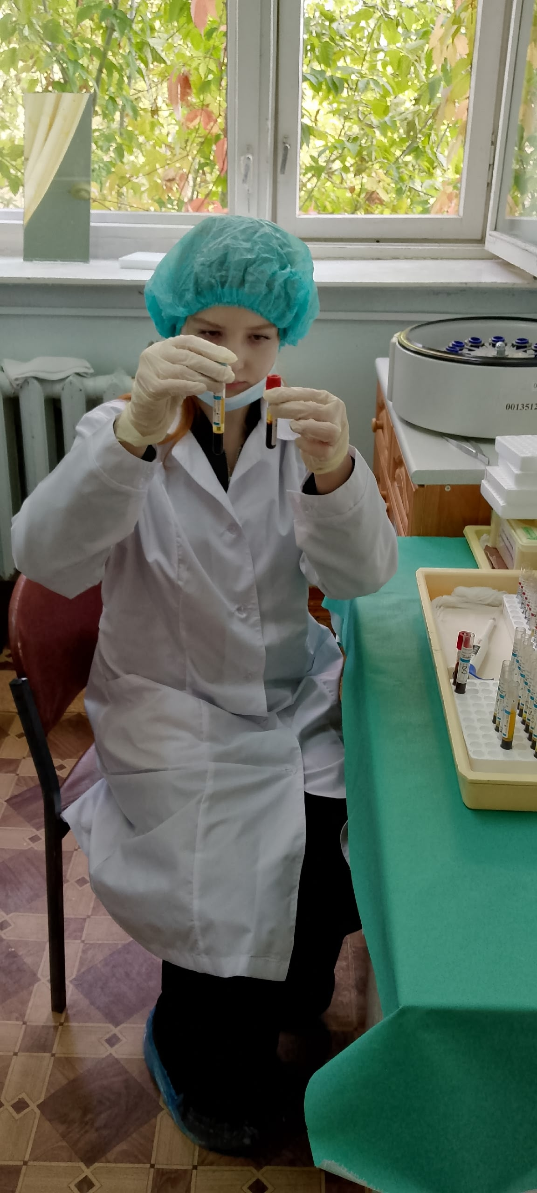
До центрифугирования После центрифугирования

Приложение 2
Анкета
Вопросы для анкетирования:
1.Насколько,по вашему мнению, центрифугирование влияет на точность лабораторной диагностики заболеваний?
• Существенно повышает точность
• Незначительно влияет
• Не влияет
• Затрудняюсь ответить
2. Какие компоненты крови, получаемые методом центрифугирования, вы считаете наиболее важными для диагностики?
• Плазма
• Эритроциты
• Лейкоциты
• Тромбоциты
3. Как вы оцениваете надёжность результатов анализов, основанных на разделении крови центрифугированием, по сравнению с другими методами лабораторной диагностики?
• Значительно выше
• Немного выше
• Примерно такая же
• Ниже
• Затрудняюсь ответить
4. О каких потенциальных ограничениях или недостатках метода центрифугирования вы слышали?
• Риск гемолиза
• Потеря некоторых компонентов крови
• Длительность процесса
• Высокая стоимость оборудования
• Другие
• Не знаю о недостатках
5. Как часто вы сдаёте общий анализ или биохимический анализ крови?
• Раз в год (профилактически)
• По назначению врача при симптомах
• Раз в полгода (диспансеризация)
• Не сдаю вообще
• Другое
6. Знаете ли вы, какие ключевые показатели обычно входят в стандартный биохимический анализ крови?
• Глюкоза
• Белок
• Билирубин
• АЛТ и АСТ
• Креатинин
• Мочевина
• Холестерин
• Не знаю не одного показателя

